INFORME ANUAL DE CLÍNICA JURÍDICA
UNIVERSIDAD ANDRÉS BELLO
(Agosto 2013 - Agosto 2014)

Introducción

El presente informe da cuenta de las principales actividades académicas y asistenciales efectuadas por el Departamento de Clínica Jurídica de la Facultad de Derecho de la Universidad Andrés Bello, durante el período comprendido entre el segundo semestre del año 2013 y el primer semestre de 2014, esto es, desde el mes de agosto de 2013 hasta los primeros quince días del mes de agosto de 2014.

El presente informe se compone de las siguientes áreas:
- Estructura del Departamento
- Área académica
- Profesores Clínica Jurídica sede Santiago
- Profesores Clínica Jurídica sede Viña del Mar
- Profesores Clínica Jurídica sede Concepción
- Actividades de simulación de audiencias orales
- Redacción Forense, segundo semestre de 2013
- Consultorio Jurídico II, segundo semestre 2013
- Clases Transversales y simulación de audiencias civiles, segundo semestre 2013
- Redacción Contractual y Resolución Alternativa de Conflictos, primer semestre 2014
- Consultorio Jurídico I, primer semestre de 2014
- Área asistencial:
- Área Asistencial sede Santiago
- Servicio de Registro Civil e Identificación
- Ilustre Municipalidad de Santiago
  - Centro Comunitario ubicado en Claudio Gay 2321 comuna de Santiago.
  - Convenio con la Ilustre Municipalidad de Santiago
- Convenio con la Comisión Defensora Ciudadana
- Carta de Compromiso con el Servicio Nacional del Adulto Mayor
- Carta Compromiso con el Servicio Nacional de Menores
- Centro de Atención de Villa Francia
- Centro Comunitario Padre Hurtado
- Carta Compromiso de asistencia legal y judicial a funcionarios de la Universidad Andrés Bello
- Área Asistencial sede Viña del Mar
- Convenio con Fundación Un Techo Para Chile
- Convenio con Fundación Hogar de Cristo
- Convenio con el Servicio Nacional del Consumidor
- Compromisos de atención
- Área Asistencia sede Concepción
- Convenio de asistencia con el Consejo Vecinal de Desarrollo Cabo Aroca de Hualpén
- Convenio de asistencia con la Unidad Vecinal Nº 33 Santa María de Talcahuano
- Presencia mediática
- Relación con los Tribunales de Justicia y otras entidades
- Proyecciones para el periodo Agosto 2014 – Agosto 2015
- Estadísticas:
- Detalle de causas por curso de Consultorio Jurídico sede Santiago
- Total de causas en tramitación Clínica Jurídica sede Santiago
- Total de causas en tramitación Clínica Jurídica sede Viña del Mar
- Total de causas en tramitación Clínica Jurídica sede Concepción

A continuación se desarrollarán cada uno de los capítulos del presente informe.

- Estructura del Departamento

Desde el primer semestre del año 2014, el departamento cuenta con la siguiente estructura:

- Director de Campo Clínico de la Facultad de Derecho de la Universidad Andrés Bello, Sr. Jaime Castillo Saldías.
- Director de Clínica Jurídica sede Santiago, Sr. Ronald Sánchez Martínez.
- Coordinador de Clínica Jurídica sede Santiago, Sta. María Celeste Mora Escobar.
- Director de Clínica Jurídica sede Viña del Mar, Sra. Verónica Vásquez Uribe.
- Director de Clínica Jurídica sede Concepción, Sr. Jorge Congreve Trabucco.

En virtud de lo anterior, nuestro Departamento cuenta con tres sedes de Clínica Jurídica (en las ciudades de Santiago, Viña del Mar y Concepción) y en todas ellas los estudiantes de noveno semestre de la carrera de Derecho viven la experiencia de litigar, asesorar y asumir la defensa de los intereses de personas naturales que no cuentan con los medios para recibir orientación y patrocinio judicial a través de abogados particulares, solicitando entonces los servicios de nuestra institución y son atendidos bajo los parámetros de la asistencia judicial gratuita, de conformidad con la ley.

- Área Académica.

Las asignaturas que se imparten en la Clínica Jurídica, en todas sus sedes, son:
- Redacción Contractual y Resolución Alternativa de Conflictos,
- Redacción Forense,
- Consultorio Jurídico I
- Consultorio Jurídico II.

1. Profesores Clínica Jurídica sede Santiago
Los profesores que imparten tales asignaturas en la Clínica Jurídica sede Santiago son:
- Redacción Contractual y Resolución Alternativa de Conflictos, con siete secciones, a cargo de los profesores Sra. Lorena Cuevas, Sres. Ronald Sánchez, Javier Ravest, Marcelo Guerrero, Mariano Moya, María Celeste Mora Escobar, esta última con dos secciones.
- Redacción Forense, con siete secciones, a cargo de los profesores Sra Lorena Cuevas, Sres. Ronald Sánchez, Marcelo Guerrero, Mariano Moya, Srta. María Celeste Mora Escobar con dos secciones y Sr. Javier Ravest . (Durante el segundo semestre del año 2013 el profesor Sr. Jaime Castillo impartió el curso en la sección del profesor Sr. Ravest. Además, el profesor Sr. Jorge Henríquez también estuvo a cargo de una Sección.)
- Consultorio Jurídico I y Consultorio Jurídico II, ambas asignaturas con diez secciones cada una, a cargo de los profesores Sres. Jaime Castillo (Dos Secciones), Ronald Sánchez, Carlos Labbé (Consultorio Padre Hurtado, Las Condes), Sra. Marjorie Cooper (Consultorio Villa Francia, Estación Central), Sra. Lorena Cuevas, Marcos Costela, Dagoberto Canales, Javier Ravest y María Celeste Mora Escobar (Consultorio Unidad Vecinal sede ubicada en Claudio Gay 2321 comuna de Santiago. (Durante el segundo semestre del año 2013 también impartieron clases los profesores Sres. Jorge Henríquez y Reynerio García de La Pastora)

Se hace presente que cada estudiante que cursó las asignaturas del Departamento, recibió un ejemplar del “Reglamento de Clínica Jurídica” sancionado en su oportunidad en Consejo de Facultad, al inicio de sus respectivos cursos quedando válidamente notificados de sus derechos y obligaciones específicos para estos ramos.

Por su parte, también integra la Clínica Jurídica sede Santiago, el profesor Sr. Iván Covarrubias Pinochet, quien durante el primer semestre de 2014, ha desarrollado ciclos de clases transversales para todas las secciones de “Consultorio Jurídico I y II”. Estas clases constituyen un acercamiento práctico a los procedimientos civiles.
En efecto, durante el primer ciclo se abordan temas prácticos relativos a la tramitación de causas en Tribunales, manejo de expedientes, análisis del contenido de las principales resoluciones judiciales y solución de problemas.
En el segundo ciclo se analizan temas específicos relacionados principalmente con litigación civil.
Ambas actividades son calificadas con una nota que tiene incidencia en la nota final de alumno.

2. Profesores Clínica Jurídica sede Viña del Mar
Los profesores que imparten las cuatro asignaturas del Departamento en la Clínica Jurídica sede Viña del Mar son:
- Redacción Contractual y Resolución Alternativa de Conflictos y Redacción Forense: profesora Sra. Ana Vásquez Uribe; Alex Montenegro Celedón; y Cristian Gómez Gallardo (en régimen vespertino)

- Consultorio Jurídico I y Consultorio Jurídico II, ambas asignaturas con cinco secciones cada una, a cargo de los profesores: Fabiola Hernández Reyes en régimen diurno y vespertino; Felipe Domínguez Delgado; Nilce Fuentes Platero; Pablo Villanueva Romero; y Orompello Palacios Pérez (Vespertino)

3. Profesores Clínica Jurídica sede Concepción
Finalmente, los profesores que imparten las asignaturas del Departamento de Clínica Jurídica sede Concepción son:
- Redacción Contractual y Resolución Alternativa de Conflictos y Redacción Forense: profesor Sr. Francisco Santibáñez Yáñez.
- Consultorio Jurídico I y Consultorio Jurídico II: profesor Sr. Jorge Congreve Trabucco.

- Actividades de Simulación de audiencias orales

Desde el primer semestre de 2011 y con el objeto de contribuir a la formación integral de nuestros estudiantes, especialmente el desarrollo de destrezas en litigación oral, durante los años 2012, 2013 y 2014, la Clínica Jurídica de la Facultad de Derecho de la Universidad Andrés Bello, ha organizado distintas actividades de simulaciones de juicios orales, en diversas materias y procedimientos, en las que han participado activamente los estudiantes de las distintas secciones de los cursos de “Redacción Contractual y Resolución Alternativa de Conflictos”, “Redacción Forense”, “Consultorio Jurídico I” y “Consultorio Jurídico II.”

A fin de facilitar la participación de los estudiantes de la Facultad de Derecho, la Clínica Jurídica Sede Santiago extendió invitación a todos los estudiantes de Derecho, quienes pudieron presenciar en calidad de público, las audiencias en las que participaron sus compañeros de octavo , noveno y décimo semestres de la carrera.

A continuación se presentan ordenadas cronológicamente, las actividades de simulación de juicios orales en las que han participado los estudiantes que cursan las asignaturas del Departamento.

- Actividades de Simulación de los cursos de “Redacción Forense y Redacción Contractual”, Clínica Jurídica sede Santiago Primer semestre año 2014.

SEMANA |  | FECHA | PROFESOR
1º | 7 de Abril al 11 de Abril |  | Javier Ravest
2º | 21 de Abril al 25 de Abril |  | Mariano Moya
3º | 5 de Mayo al 9 de Mayo |  | Mª Celeste Mora
4º | 12 de Mayo al 16 de Mayo |  | Mª Celeste Mora
5º | 19 de Mayo al 23 de Mayo |  | Marcos Costela
6º | 26 de Mayo al 30 de Mayo |  | Lorena Cuevas
7º | 2 de Junio al 6 de Junio |  | Marcelo Guerrero
8º | 9 de Junio al 13 de Junio |  | Ronald Sánchez

- Actividades de Simulación de los cursos de “Consultorio Jurídico I”, Clínica Jurídica sede Santiago Primer Semestre año 2014.

Durante el primer semestre del año 2014, los estudiantes de las distintas secciones de “Consultorio Jurídico I”, participaron en las siguientes actividades de simulaciones de audiencias orales:

SEMANA |  | FECHA | PROFESOR
1º | 7 de Abril al 11 de Abril |  | R. García de la Pastora
2º | 21 de Abril al 25 de Abril |  | Lorena Cuevas
3º | 5 de Mayo al 9 de Mayo |  | Marjorie Cooper
4º | 12 de Mayo al 16 de Mayo |  | Dagoberto Canales
5º | 19 de Mayo al 23 de Mayo |  | Ronald Sánchez
6º | 26 de Mayo al 30 de Mayo |  | Jaime Castillo. Curso 1
7º | 2 de Junio al 6 de Junio |  | Mª Celeste Mora
8º | 9 de Junio al 13 de Junio |  | Jaime Castillo. Curso 2
9º | 16 de Junio al 21 de Junio |  | Marcos Costela
10º | 23 de Junio al 27 de Junio |  | Carlos Labbe

IV Área Asistencial.
Respecto al Área Asistencia, se revisarán los proyectos de asistencia preferencial de la Clínica Jurídica de la Facultad de Derecho de la Universidad Andrés Bello, en las sedes de Santiago, Viña del Mar y Concepción.

- Área Asistencia Clínica Jurídica sede Santiago
Se mantienen vigentes los convenios y compromisos de atención preferentes especificados en informes anteriores, los cuales se describen a continuación:

Servicio de Registro Civil e Identificación
En el mes de abril de 2014, veinticuatro alumnos del curso “Consultorio Jurídico I” formaron parte de un nuevo ciclo de capacitación para la atención de público en materia de posesiones efectivas intestadas que realizan los profesionales del Servicio de Registro Civil en el marco del convenio existente entre dicha entidad y la Escuela de Derecho de la Universidad Andrés Bello, a través de su Clínica Jurídica.

La capacitación fue efectuada por el abogado de la Unidad Jurídica Regional del Servicio de Registro Civil e Identificación, Sr. Cristián Machiavello Rau.

Lo anterior se ha traducido en aproximadamente 700 atenciones directas de público, en el periodo agosto de 2013 a agosto de 2014, sin considerar las asesorías que no se materializan en presentaciones al referido Servicio.

La atención de público se desarrolla los días martes, miércoles y jueves desde las 9:00 y hasta las 13:00 horas.

Ilustre Municipalidad de Santiago y Centro Comunitario Sede ubicada en Claudio Gay 2321 comuna de Santiago.

Actualmente este Departamento mantiene un centro comunitario en la comuna y proporciona atención preferencial para sus vecinos en la asesoría de diversas materias tanto en el área familia como en materia civil.
Dicho consultorio se encuentra a cargo de la coordinadora de la Clínica Jurídica de la Universidad, quien semana por medio concurre con el curso a brindar asesoría judicial y orientación legal a la comunidad.
Adicionalmente , durante el segundo semestre del año 2013 el curso de “Consultorio Jurídico II” a cargo del profesor Sr. Jorge Henríquez realizó diversas charlas abiertas para la comunidad en diversos temas de interés jurídico general.

Convenio con la Ilustre Municipalidad de Santiago
Se mantiene plenamente vigente el convenio de asesoría jurídica gratuita a los adultos mayores de la comuna, celebrado el año 2012 con ocasión de la conmemoración del día Internacional Contra el Maltrato al Adulto Mayor.

Convenio con la Comisión Defensora Ciudadana
Se desarrolla con éxito el convenio con la Comisión Defensora Ciudadana del Ministerio Secretaría General de la Presidencia, atendiendo regularmente a aquellas personas derivadas por ésta institución.
Los alumnos han proporcionado principalmente asesorías gratuitas, a las personas derivadas por ésta Comisión, confeccionando permanentemente informes escritos, a objeto de atender sus necesidades jurídicas y en algunas ocasiones se ha sumido la representación en juicio de los usuarios.

Carta Compromiso con el Servicio Nacional del Adulto Mayor
Se mantiene el acuerdo con el Servicio Nacional del Adulto Mayor (SENAMA), destacando especialmente en la tramitación de interdicciones.
Se hace presente que en el mes de junio del año 2011 se suscribió una carta de compromiso que materializa el trabajo que durante años ha desarrollado nuestra Clínica Jurídica junto al SENAMA.

Carta Compromiso con el Servicio Nacional de Menores.
Se mantiene vigente la carta de compromiso con el Servicio Nacional de Menores (SENAME), proporcionando asistencia jurídica gratuita a aquellas personas derivadas por los centros de SENAME de la Región Metropolitana.

Centro de Atención de Villa Francia

La Clínica Jurídica brinda atención preferencial a los vecinos de Villa Francia en la Comuna de Estación Central.
Este consultorio es atendido por los alumnos del curso de “Consultorio Jurídico I y II” a cargo de la profesora Sra. Marjorie Cooper L., manteniendo en la actualidad más de 150 causas vigentes, sin perjuicio de otras asesorías proporcionadas a los vecinos del sector.

Centro Comunitario Padre Hurtado
La Clínica Jurídica de la Facultad de Derecho de la Universidad Andrés Bello, ha brindado por años asesoría legal y patrocinio judicial gratuito a los vecinos de la comuna de Las Condes, a través del Centro Comunitario Padre Hurtado. Este consultorio es atendido semanalmente por el curso del profesor Carlos Labbé C., manteniendo en la actualidad alrededor de 100 causas vigentes, sin perjuicio de otras asesorías proporcionadas a los vecinos del sector.

Carta Compromiso de asistencia legal y judicial a los funcionarios de la Universidad Andrés Bello:
Sigue desarrollándose la atención preferencial para funcionarios de la Universidad tanto a nivel de consultas y orientaciones legales como en la judicialización de diversos asuntos.
Cabe destacar que en lo referente a la orientación legal no se distingue entre personas que posean los medios para acceder a los servicios de un abogado particular con los que no puedan hacerlo, razón por la cual han honrado con su presencia en la Clínica profesores de otras Facultades.

Convenio de atención preferente para la “Fundación Cristo Vive”.

En el mes de diciembre de 2013 y en ceremonia efectuada en la Rectoría de la Universidad se firmó un convenio de atención preferente para personas derivadas desde la Fundación antes mencionada

- Área Asistencia Clínica Jurídica sede Viña del Mar.
La Clínica Jurídica sede Viña del Mar de la Facultad de Derecho de la Universidad Andrés Bello, ha suscrito importantes convenios de atención preferente, con el propósito de fortalecer la formación de nuestros estudiantes y contribuir con la comunidad. Dentro de sus convenios, destacan:

Convenio Fundación “Un Techo para Chile”
Convenio de atención preferente respecto de los usuarios derivados por parte de la institución.
Este convenio se encuentra vigente desde el mes de enero de 2008.

Convenio Fundación “Hogar de Cristo”
Convenio de atención preferente y asesoría técnica a los profesionales de la institución que trabajen tematices de familia y criminales, con participación de los alumnos de la Clínica Jurídica.
Este convenio se encuentra vigente desde el mes de septiembre de 2009.

Convenio Servicio Nacional del Consumidor
Convenio de atención preferente respecto de las derivaciones por parte del SERNAC para capacitar a profesores y estudiantes en lo relativo a los derechos de los consumidores; como asimismo permitir pasantías en el Servicio.
En el marco del presente convenio, el día 18 de julio de 2012, el SERNAC realizó una capacitación a los estudiantes de la Clínica Jurídica sede Viña del Mar, acerca de la Ley de Protección a los Derechos del Consumidor y otros temas relevantes.
Finalmente, tal como se informara en el informe anterior, este convenio se encuentra vigente desde el mes de enero de 2011.

Compromisos de atención
Los siguientes compromisos versan principalmente sobre derivaciones y atención preferente, así como también comprenden el desarrollo de charlas de interés desarrolladas por los estudiantes de la Clínica Jurídica sede Viña del Mar; con excepción del Registro Civil, quien capacita a nuestros alumnos en materia de posesiones efectivas.
Los compromisos son los siguientes:
- Servicio de Registro Civil e Identificación de Valparaíso; vigente desde el año 2007.
- Fundación “María Ayuda”; vigente desde el año 2009.
- ONG “María Acoge”; vigente desde el año 2009.
- Servicio Nacional de la Mujer; vigente desde el año 2010.
- ONG “Hogar María Goretti”; vigente desde el año 2010.
- Servicio Nacional del Adulto Mayor; vigente desde el año 2011.

Todos los compromisos convenidos con estas instituciones se refieren principalmente a derivaciones y atención preferente de las mismas, como asimismo el desarrollo de charlas de interés desarrolladas por los alumnos de la Clínica; con excepción del Registro Civil, quien capacita a nuestros alumnos en materia de posesiones efectivas.

- Área Asistencia Clínica Jurídica sede Concepción.
El primer semestre de 2013, comenzó la atención de usuarios de la Clínica Jurídica sede Concepción, a cargo de su Director, Sr. Congreve. Dentro de sus convenios destacan:

Convenio de asistencia con el Consejo Vecinal de Desarrollo “Cabo Aroca” de Hualpén
Este consejo corresponde a la Junta de Vecinos Manuel Montt Nº 39, Concepción. Los estudiantes de “Consultorio Jurídico II” de la Escuela de Derecho sede Concepción, han sostenido 10 encuentros con los vecinos de la localidad, brindándoles asesoría jurídica gratuita.

Convenio de asistencia con la Unidad Vecinal Nº 33 “Santa María de Talcahuano”.
A la fecha, los estudiantes de “Consultorio Jurídico II” de la Escuela de Derecho sede Concepción, han sostenido 9 encuentros con los vecinos de Talcahuano, brindándoles asesoría jurídica gratuita.

- Presencia Mediática

SEDE SANTIAGO
Durante el presente semestre la Clínica Jurídica ha participado en ceremonias y actos públicos, difundidos a través de diversos medios de comunicación, tales como prensa escrita, televisión, radio y páginas de Internet.
Cobra especial relevancia la participación en las “Plazas de Justicia” organizadas por la Secretaría Regional Ministerial Metropolitana del ministerio de Justicia, actos públicos con amplia cobertura mediática, que se han desarrollado durante gran parte del segundo semestre del año 2013 como asimismo durante el primer semestre del año 2014.
En virtud de lo anterior, durante el Segundo Semestre del año 2013, participamos en diversas plazas ciudadanas, en las cuales destaca la comuna de Til-Til- Colina y sus alrededores, tal como se demuestra en fotografías siguientes.
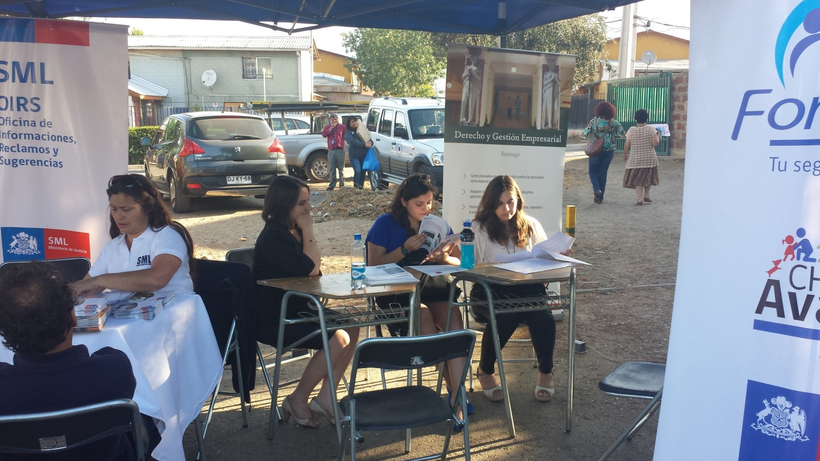
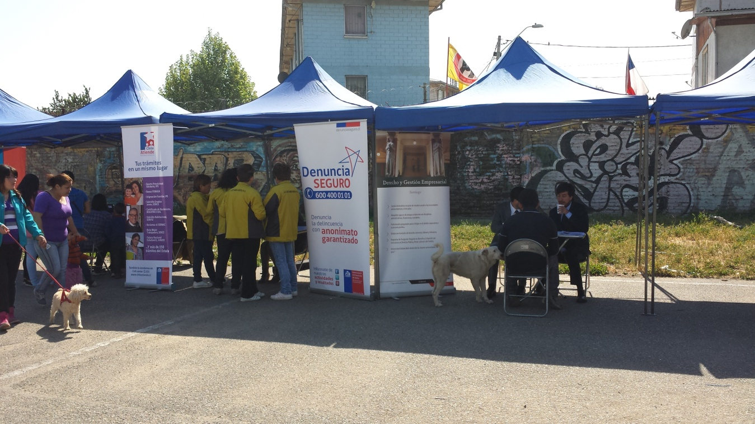
En virtud de lo anterior, como se puede apreciar, nuestra participación ha sido presencial en diversas comunas de las Región Metropolitana, en donde se ha asesorado a la comunidad en diversas materias.
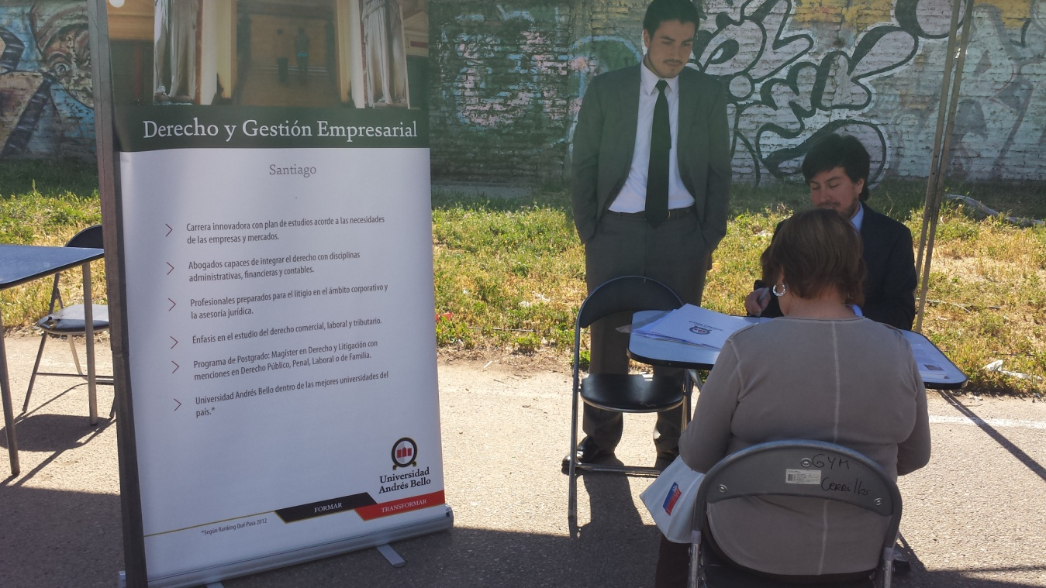

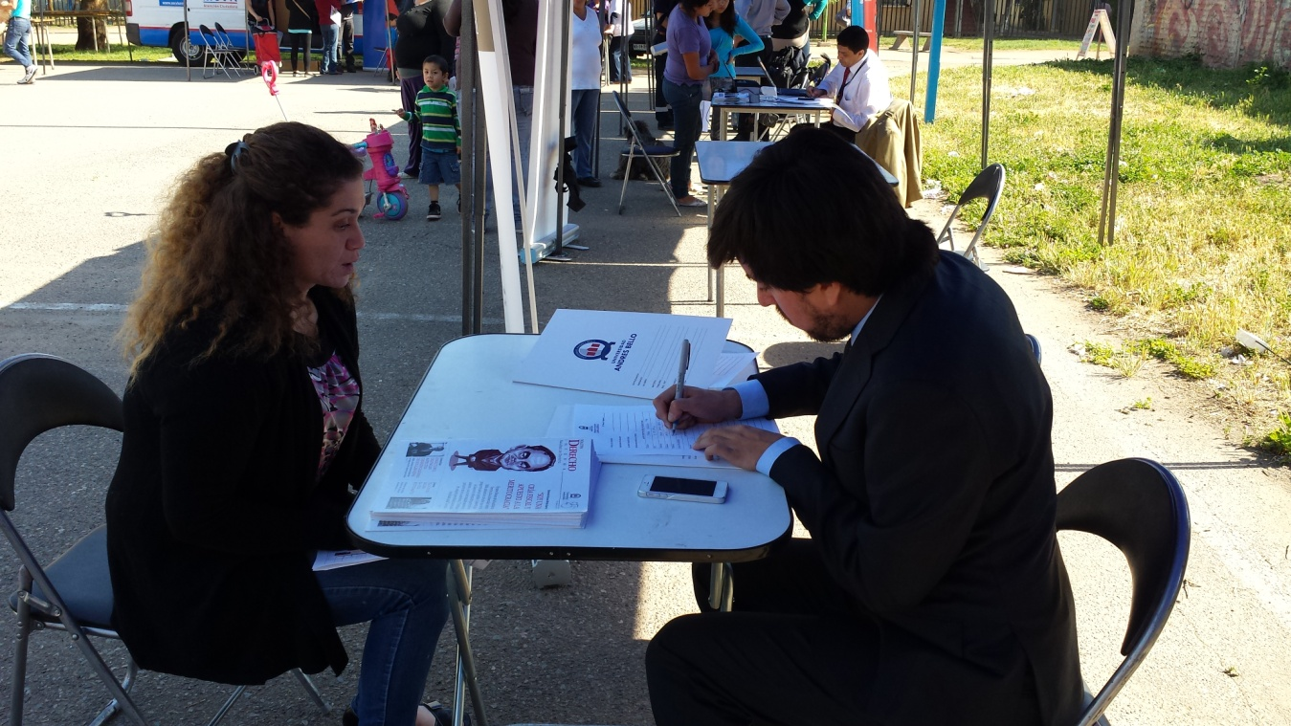

Cabe destacar como última participación en una plaza ciudadana la llevada a cabo por la I. Municipalidad de Providencia, con la participación del ministro de Justicia don José Antonio Gómez, iniciativa desarrollada a través de la alcaldía de dicha comuna, en donde el consultorio jurídico de la profesora María Celeste Mora, en bloques de alumnos, asesoraron a la comunidad durante toda una jornada en materias tanto de familia, civil, laboral y penal.
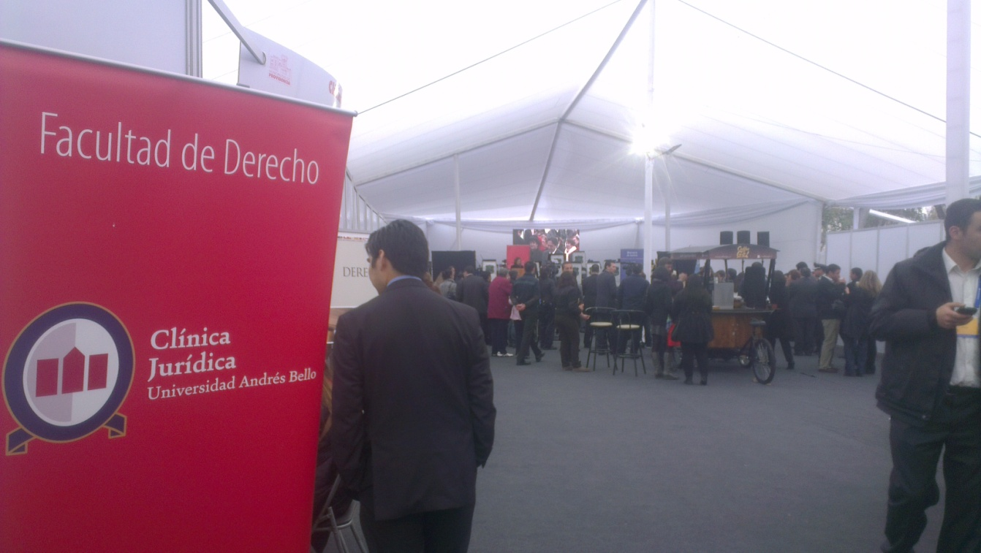

Asimismo, durante el mes de octubre del año 2013 se celebró en la ciudad de Los Andes un encuentro organizado por la Dirección de Aduanas de Chile el que se denominó “Organismos Contralores del Estado y la Clínica Jurídica de la Universidad Andrés Bello”.
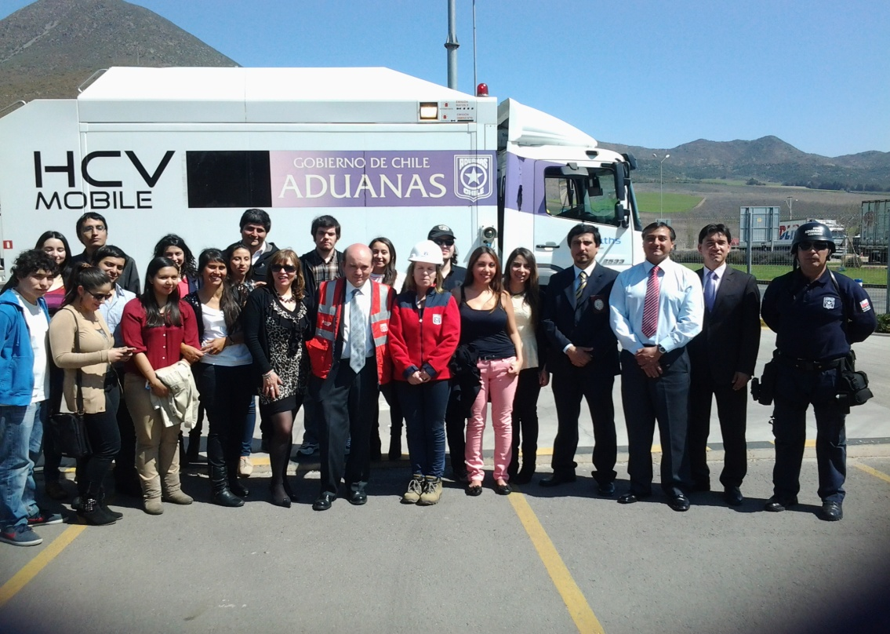
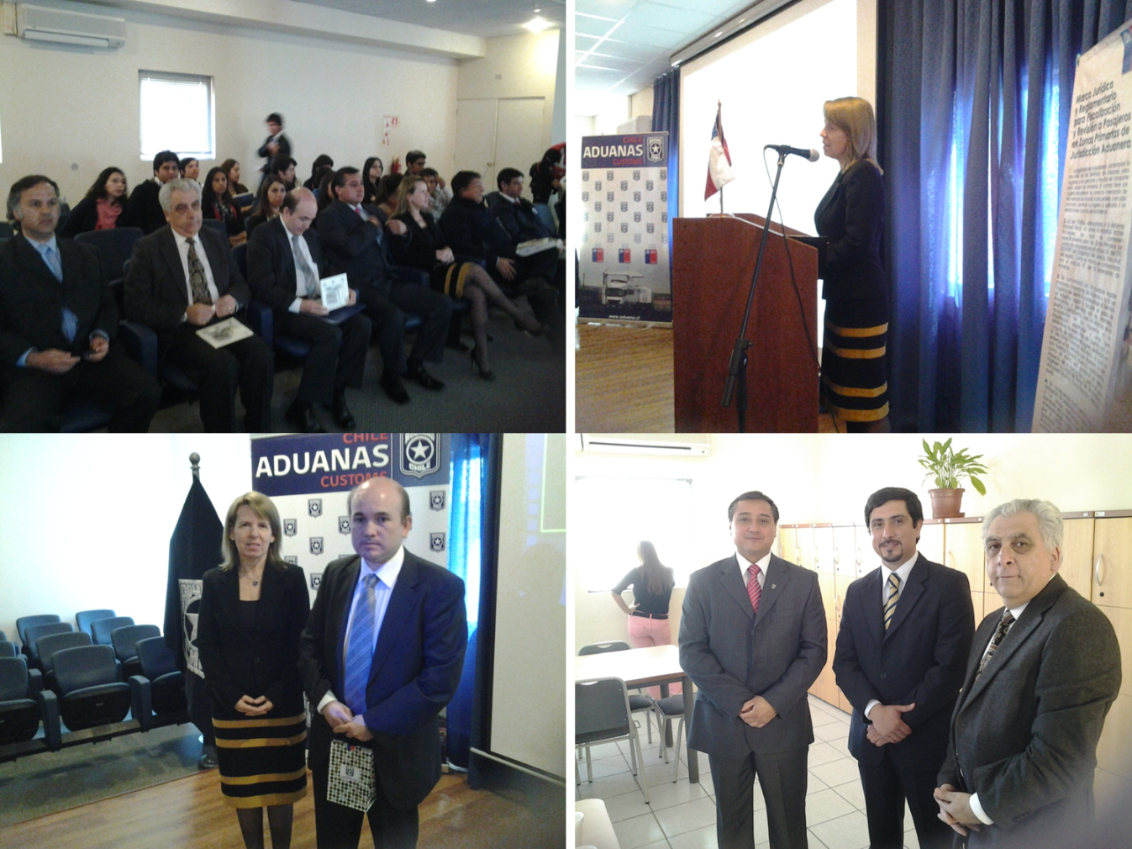
Al referido encuentro asistieron autoridades regionales, comunales, del Servicio de Aduanas, Policía de Investigaciones , Ministerio Público y la Clínica Jurídica.
Se analizaron diversas temáticas legales y por sobre todo prácticas respecto del trabajo que se desarrolla en puestos fronterizos.
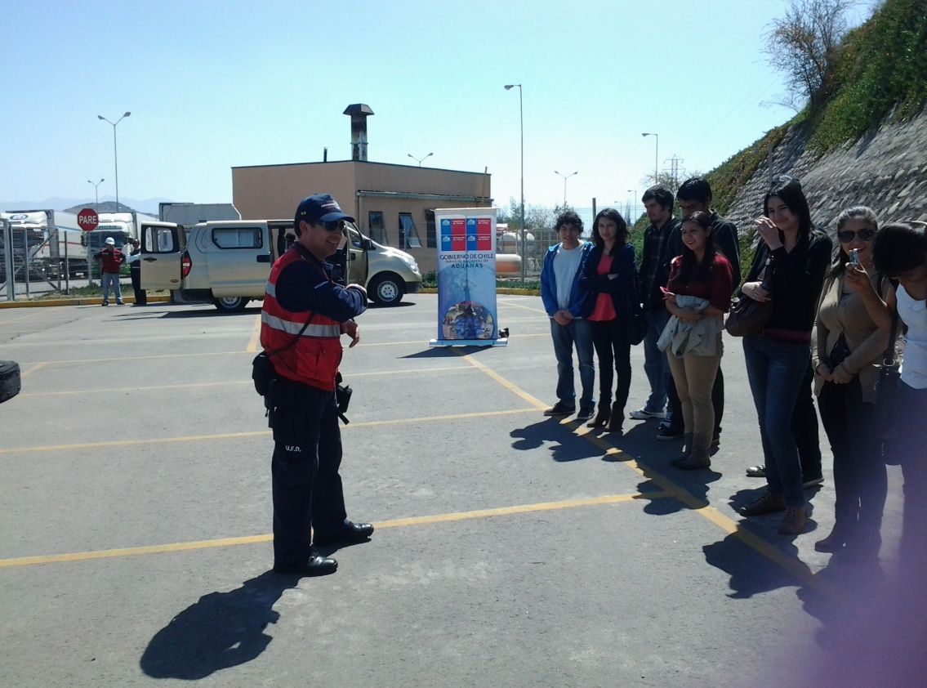
A la actividad asistieron un grupo de diecisiete alumnos de “Consultorio Jurídico II” acompañados del Sr. Director de Campo Clínico.
A continuación del encuentro se realizó una visita guiada al “Puerto Terrestre” de Los Andes donde los alumnos pudieron apreciar en terreno la actividad por ejemplo, de scanners, perros detectores de drogas etc.

Por otra parte, en el mes de octubre de 2013 , la Universidad Andrés Bello realizó una actividad abierta a los alumnos de enseñanza media denominada “Camps Day”.
En dicha oportunidad, en el “Campus Casona de Las Condes” las diversas carreras que imparte la Universidad mostraron su quehacer a los futuros estudiantes universitarios.
La Facultad de Derecho estuvo representada por su “Clínica Jurídica” que realizó a través del curso del profesor Sr. Carlos Labbé una simulación en tiempo real de un juicio penal que concitó la atención del público asistente.
También un grupo de alumnos del curso “Consultorio Jurídico II” a cargo del profesor Sr. Castillo atendieron las inquietudes de los escolares en forma directa conversando con ellos respecto de lo que significa el estudio del derecho en general y el trabajo de “Clínica” en particular.

En el mes de marzo de 2014, la “Clínica Jurídica” fue invitada a participar en el Seminario “Acceso a la Justicia de personas con discapacidad” el que se realizó en el ex Congreso Nacional en el marco de la XVII Cumbre Iberoamericana de Justicia.
La actividad contó con la presencia de altas autoridades.
En representación de la “Clínica Jurídica” asistieron el Sr. Director de Campo Clínico y el Sr. Director de la Clínica Jurídica de Santiago.

Durante el mes de junio de 2014, la “Clínica Jurídica” fue invitada a una solemne ceremonia llevada a efecto en el Palacio de La Moneda y que contó con la presencia de S.E. la Presidenta de la República , Ministros de Estado, Subsecretarios y autoridades de gobierno.
Dicha ceremonia se insertó dentro del “Día del Adulto Mayor”, firmándose por los representantes de las entidades invitadas junto a S.E. un compromiso de buen trato hacia los adultos mayores.
Cabe destacar el rol que ha cumplido la “Clínica Jurídica” en la atención de adultos mayores a partir del convenio existente con SENAMA, tarea que ha sido destacada permanentemente por el equipo jurídico de dicho Servicio.
Al acto concurrió y estampó su firma el Sr. Director de Campo Clínico.

SEDE VIÑA DEL MAR
Durante el presente semestre la Clínica Jurídica SEDE Viña del Mar, ha participado en ceremonias y actos públicos, difundidos a través de diversos medios de comunicación, tales como prensa escrita, televisión, radio y páginas de Internet, dando asesoría a la comunidad, tal como se describe a continuación.
En relación a lo anterior, en cuanto a actividades relevantes en lo Académico, se han efectuado charlas con importantes profesores invitados, existiendo participación en seminarios y eventos afines como invitados o como organizadores.
Asimismo, el día jueves 23 de enero 2014 se realizó una visita guiada a las instalaciones de la Aduana de Los Andes.
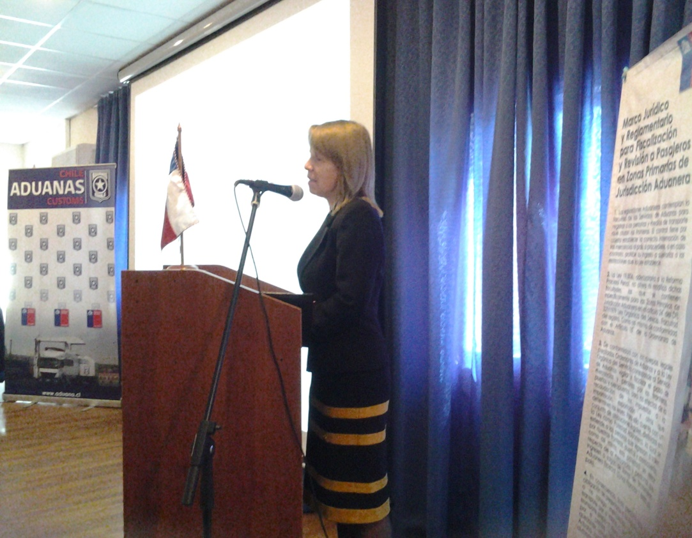
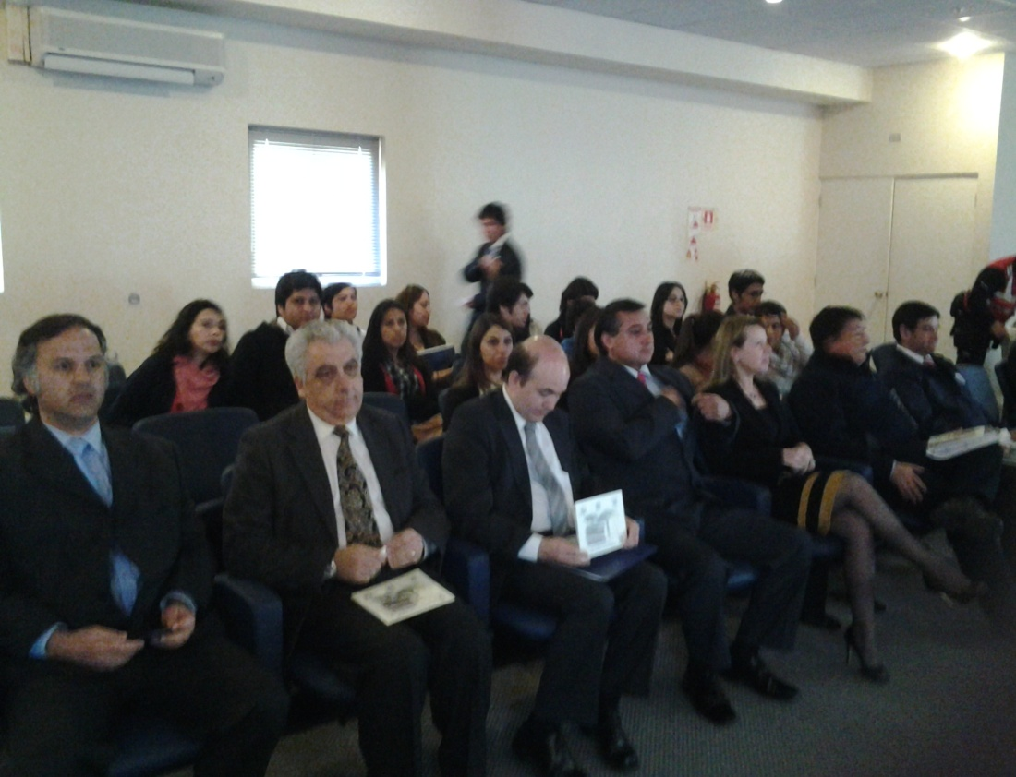
Además, como Clínica Jurídica, se han efectuado las siguientes Visitas Guiadas:

- Visita guiada al Tribunal Oral en lo Penal de Viña del Mar el día 17 de mayo.
- Visita guiada al Tribunal Oral en lo Penal de Viña del Mar el día 24 de mayo.
- Reunión de coordinación para derivación y atención de usuarios, con la Dra. Miriam Pardo Fariña Directora Centro de Atención Psicológica del campus Viña del Mar de la Universidad Andrés Bello, el día 30 de julio.
- Participación como expositora en el Seminario Derechos de personas en situación de Vulnerabilidad Social “La utilidad de las medidas de protección en el sistema judicial: Una visión practica”, organizado por el profesor Jorge Astudillo Muñoz de la Escuela de Derecho del campus Viña del Mar de la Universidad Andrés Bello, el día 22 de mayo.
- 22 de enero 2014: Operativo en Terreno de la Clínica Jurídica en la Unión Comunal de Juntas de Vecinos de Viña del Mar, al que asistieron 65 (sesenta y cinco) dirigentes vecinales. Se realizó una charla de alumnos y profesores de Clínica acerca de la Ley de Transparencia que fue solicitada por los dirigentes vecinales; y orientación legal en diversas materias.
- 16 de abril 2014: Ooperativo en terreno de la Clínica Jurídica en el albergue Juan Bosco del Colegio Salesianos de Valparaíso; se brindó asesoría legal principalmente en materia de bienes raíces, inscripciones de dominio, escrituras, etc..
- 09 de mayo 2014: Visita solidaria que efectuó Clínica Jurídica junto con representante del Centro de Alumnos de Derecho UNAB, a la Escuela F-280 “JUAN WACQUEZ M” (así se escribe ese apellido) del Cerro Ramaditas de Valparaíso, oportunidad en que se entregó útiles escolares, principalmente cuadernos y mochilas, recopilados por el Centro de Alumnos, la Escuela de Derecho y la Clínica Jurídica.

SEDE CONCEPCIÓN

Se ha continuado el desarrollo focalizado de atención a las Juntas de Vecinos atendidas en el período, ampliándola a otras que conociendo de nuestra labor nos han solicitado nuestros servicios de asistencia jurídica. Así se han concretado:
- 12 visitas a la Junta de Vecinos Manuel Montt Nº 39, del Consejo Vecinal de Desarrollo Cabo Aroca de Hualpén.
- 14 visitas la Unidad Vecinal Nº 33 Santa María de Talcahuano, lugar en donde además se está atendiendo a gente de otra población vecina denominada Santa Leonor.-
- 13 visitas a la Escuela Básica Santa Catalina de Siena del sector Costanera de Concepción.
- 10 visitas a la Escuela Básica Luis Alberto Acevedo
- 4 Visitas al Comité de Adelanto de la Cuadra 21 de Mayo del sector Higueras de Talcahuano.

- Estas visitas han facilitado la captación de casos toda vez que la ubicación de la sede de nuestra Clínica, no favorece la llegada de público, por lo apartado de otros centros sociales.

- Relación con los Tribunales de Justicia y otras entidades.

Durante éste periodo la Clínica Jurídica sede Santiago, mantiene vigente la colaboración al 34º Juzgado del Crimen de Santiago en materias propias de contestaciones de acusaciones fiscales del sistema procesal penal antiguo, evacuándose a la fecha, 39 contestaciones de acusación fiscal. Además, continúa la derivación de causas desde los Tribunales de Familia.

Asimismo, los profesores de los cursos de “Redacción Forense”, “Redacción Contractual y Resolución Alternativa de Conflictos” y de “Consultorio Jurídico I y II”, realizaron clases prácticas y visitas guiadas en diversos tribunales, entre ellos la Excelentísima Corte Suprema, la Ilustrísima Corte de Apelaciones de Santiago, Corte Marcial, Tribunales Civiles, Juzgados de Letras del Trabajo, Tribunales de Familia, Conservador de Bienes Raíces de Santiago y Servicio Médico Legal.

- Orgullo Unab.
La Universidad, conmemorando sus 25 años, realizó una selección de los hitos más representativos de lo que denominó "Orgullos UNAB", es decir los hitos de estos 25 años de historia que destacan en la biografía de la institución.
Nuestra Facultad aporta con tres orgullos Unab, entre los cuales destaca la labor de la Clínica Jurídica de la Universidad Andrés Bello, la cual ha venido trabajando sólidamente desde hace varios años en el asesoramiento y tramitación de causas en diversas áreas del Derecho.
Lo anterior constituye un importante reconocimiento, toda vez que implica que como Facultad de Derecho, nuestros alumnos, a través de la Clínica jurídica adquieren herramientas jurídicas sociales, que hacen que se nos otorgue dicho reconocimiento.

- Proyecciones para el periodo Agosto 2014 – Agosto 2015

En cuanto a las proyecciones para el segundo semestre de 2014 y el primer semestre de 2015, la Clínica Jurídica centrará sus esfuerzos en la atención de usuarios, en el fortalecimiento de los convenios vigentes y especialmente en el desarrollo de destrezas de litigación oral de los estudiantes de las cuatro asignaturas del Departamento.

Respecto del primer y segundo objetivo, durante el segundo semestre de 2014 se iniciará un nuevo ciclo de atenciones de posesiones efectivas. Como es habitual, para garantizar una adecuada atención a los usuarios, los estudiantes participarán en una nueva capacitación a cargo del Servicio de Registro Civil e Identificación, la que está prevista para el mes de septiembre de 2014.

Por otra parte, el Departamento organizará nuevos ciclos de actividades de simulación de audiencias orales, que permitirán a los estudiantes desarrollar destrezas de litigación oral.

Finalmente, la Clínica jurídica de la Universidad Andrés Bello pretende expandir los convenios de atención preferente. En dicho contexto, actualmente existen tratativas para llegar a un acuerdo con el Servicio Nacional de la Mujer.

- Estadísticas

A continuación, se presenta el estado actual de causas que actualmente se tramitan en la Clínica Jurídica sedes Santiago y Viña del Mar, incluido los ingresos correspondientes al período agosto de 2013 a agosto 2014.

- Detalle de causas por curso de Consultorio Jurídico sede Santiago

- Profesora Lorena Cuevas Hernández
Causas de familia |  | 70
Causas civiles |  | 30
Causas penales |  | 0
Causas laborales |  | 0
Asesorías, informes y Policía Local y otros |  | 7
Total |  | 107
- Profesora Marjorie Cooper Lapierre
Causas de familia |  | 41
Causas civiles |  | 13
Causas penales |  | 0
Causas laborales |  | 0
Asesorías, informes y Policía Local y otros |  | 21
Total |  | 75
- Profesor Marcos Costela R
Causas de familia |  | 44
Causas civiles |  | 28
Causas penales |  | 1
Causas laborales |  | 4
Asesorías, informes y Policía Local y otros |  | 21
Total |  | 98
- Profesor Dagoberto Canales M
Causas de familia |  | 58
Causas civiles |  | 25
Causas penales |  | 1
Causas laborales |  | 0
Asesorías, informes y Policía Local y otros |  | 7
Total |  | 91
- Profesor Javier Ravest
Causas de familia |  | 51
Causas civiles |  | 27
Causas penales |  | 7
Causas laborales |  | 0
Asesorías, informes y Policía Local y otros |  | 6
Total |  | 91
- Profesor Ronald Sanchez Martinez
Causas de familia |  | 43
Causas civiles |  | 23
Causas penales |  | 1
Causas laborales |  | 3
Asesorías, informes y Policía Local y otros |  | 1
Total |  | 71
- Profeso Jaime Castillo cursos día martes y jueves
Causas de familia |  | 20
Causas civiles |  | 73
Causas penales |  | 3
Causas laborales |  | 1
Asesorías, informes, Policía Local y otros |  | 32
Total |  | 119
- Profesora Maria Celeste Mora Escobar
Causas de familia |  | 53
Causas civiles |  | 12
Causas penales |  | 0
Causas laborales |  | 1
Asesorías, informes y Policía Local y otros |  | 12
Total |  | 78
- Profesor Carlos Labbe C
Causas de familia |  | 66
Causas civiles |  | 35
Causas penales |  | 4
Causas laborales |  | 1
Asesorías, informes y Policía Local y otros |  | 17
Total |  | 123

- Total de causas en tramitación sede Santiago
Durante el segundo semestre de 2013 y el primer semestre de 2014, se han tramitado más de 670 causas en tribunales; y además se han preparado más 210 informes y estudios, sólo en la Clínica Jurídica Sede Santiago,. Asimismo se han atendido a más de 900 personas sólo por concepto de asesoría jurídica.
Cabe destacar, la labor realizada por los mismos alumnos de la clínica, los días martes, miércoles y jueves de cada semana, en donde se atienden a más de 10 personas promedio, diarias, para el llenado de formulario de posesión efectiva, a fin de que los usuarios o patrocinados puedan irse con su trámite completo, lo que hace un promedio mensual sólo por la tramitación de posesiones, un total más de 90 casos.
Si observamos lo anterior, el movimiento que tiene la Clínica jurídica Sede Santiago es de gran envergadura, lo que implica un orgullo para ésta, el poder realizar las diversas actividades descritas.
A continuación, señalamos la estadística, correspondiente a las causas judicializadas:
Causas de familia | 446
Causas civiles | 266
Causas penales | 17
Causas laborales | 10
Asesorías, informes y otros | 124
Total | 863

- Total de causas en tramitación sede Viña del Mar
Durante el segundo semestre de 2013 y el primer semestre de 2014, la Clínica Jurídica Sede Viña del Mar, ha atendido alrededor de 707 casos, tal como se detalla a continuación:
Ingresos segundo semestre 2013 y primer semestre 2014
Causas tramitadas vigentes | 302
Causas terminadas | 317

- Total de causas en tramitación sede Concepción
Durante el primer semestre de 2014 y segundo semestre 2013, la Clínica Jurídica Sede Concepción, ha atendido alrededor de 80 casos, tal como se detalla a continuación:
MATERIA | NÚMERO
CAUSAS DE FAMILIA | 51
CAUSAS CIVILES VOLUNTARIAS | 2
CAUSAS CIVILES CONTENCIOSAS | 5
CAUSAS PENALES | 0
CAUSAS LABORALES | 1
ASESORÍAS, INFORMES Y POLICÍA LOCAL Y OTROS | 21
TOTAL | 80

Cabe hacer presente, que a fines de Noviembre del año 2013, el Sr. Jorge Henríquez deja el cargo de coordinador de Clínica Jurídica sede Santiago, asumiendo como tal a partir del 1 de Diciembre la Srta. María Celeste Mora Escobar.
Cabe hacer presente que el profesor Reynerio García de la Pastora impartió la asignatura “Consultorio Jurídico I” el primer semestre de 2014..
La descripción de las causas que se tramitan en la Clínica Jurídica sede Santiago es la siguiente: - Causas de competencia de los Tribunales de Familia de Santiago, San Miguel y Pudahuel. - Causas contenciosas y voluntarias en los Juzgados de Letras en lo Civil de Santiago y voluntarias en San Miguel - Contestaciones de acusación fiscal de los Juzgados del Crimen de Santiago - Cobranza Laboral y Previsional en los Juzgados de Santiago y San Miguel y procedimiento laboral antiguo - Asesorías, informes, estudios y gestiones administrativas y presentaciones en Juzgados de Policía Local

